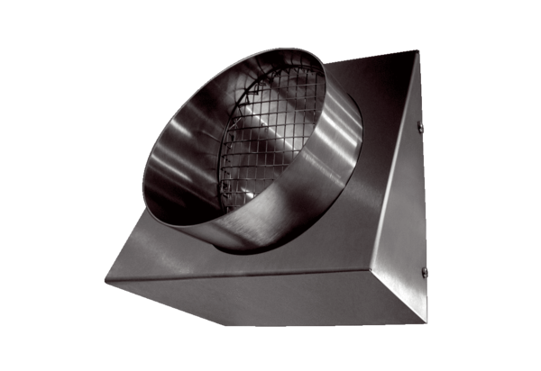Távozó levegő fali csonkok KW-FL 16ECsomagolási egység: 1 darabVálaszték: K
Termékszám: 0152.0079Gyártó: MAICO

